คู่มือการใช้โปรแกรม

ระบบตรวจสอบผู้เสียภาษีโดยอัตโนมัติ

Automatic Audit System

นายยุทธพงศ์ พงษ์สวัสดิ์ 40013262
นายวิชัย อร่ามแสงสุด 40013268
นายศรุต ชาประเสริฐ 40013271
ผศ. บรรจง ปิยธำรง อาจารย์ที่ปรึกษา

ปีการศึกษา 2542

ความต้องการของระบบ
ฮาร์ดแวร์ ข้อกำหนดขั้นต่ำ คำแนะนำ
CPU Pentium 100 ขึ้นไป CPU ยิ่งเร็วยิ่งดี
ฮาร์ดดิสก์ 10 G จะต้องใช้เก็บ Database ด้วย
RAM 64 M ยิ่งมากยิ่งดี
CDROM 50 X

ซอฟต์แวร์ ข้อกำหนดขั้นต่ำ คำแนะนำ
ระบบปฏิบัติงาน Windows 98,2000 Windows NT ควรใช้ Windows 98
ระบบจัดเก็บข้อมูล SQL
เว็บบราวเซอร์ Internet Explorer 5.0
เว็บเซิร์ฟเวอร์

1. การใช้งานโปรแกรม
งานวิจัยนี้ จะสร้าง ระบบที่ใช้ในการวิเคราะห์ และ ตรวจสอบ การเสียภาษี ขึ้น มา โดยในส่วนของ โปรแกรมนั้น จะทำการดึงข้อมูลจาก ฐานข้อมูลเข้ามาตรวจ และ ทำการคำนวณการเสียภาษีว่ามีการหลีกเลี่ยง ภาษีหรือไม่
โดยงานวิจัยนี้ จะมีส่วนในการ ตรวจสอบอยู่ ทั้งหมด 6 ส่วน มีดังนี้

1.1 Fiscal
เป็นส่วนที่ใช้ในการเลือกกลุ่มที่จะตรวจสอบ โดย จะมีเปอร์เซนต์ บอกว่า ในส่วนนั้นๆ จำเป็นที่จะต้องไปตรวจสอบ เพราะค่าที่ได้ มาน้อยกว่า เปอร์เซนต์ที่ควรจะเป็น

1.2 Plan
เป็นส่วนที่ใช้เพื่อ กำหนด กลุ่มที่ จะเข้าไปตรวจสอบ โดยผู้ตรวจสอบจะเป็นผู้เลือก พื้นที่ที่จะเข้าไปตรวจ ว่าต้องการตรวจในพื้นที่ไหน รายได้เท่าไร ประเภทของสินค้า แล้วจะได้ผลลัพธ์เป็น จำนวนผู้เสียภาษีทั้งหมด ในพื้นที่ที่ต้องการ

1.3 Assign
เป็นการกำหนดรูปแบบการตรวจสอบ โดยจะสามารถเลือกได้ คล้ายๆ กับ Plan แต่สามารถที่จะเลือกการจัดลำดับการทำงานได้ โดย สามารถจัด จาก มากไปน้อย,น้อยไปมาก หรือ Random ข้อมูลก็ได้ โดยสามารถกำหนดจำนวนที่จะแสดงได้อีกด้วย

1.4 Clue
เป็นส่วนที่ใช้ในการ ตรวจสอบรายคน โดย จะสามารถที่จะเลือก ภาษีได้ และ จะมี สูตรและ Function ไว้ใช้ สำหรับตรวจสอบในแต่ละกรณี แล้วแต่ว่าผู้ใช้ต้องการที่จะตรวจสอบในลักษณะไหน มี Function และ สูตร ให้สามารถเลือกใช้ได้

1.5 แบบแสดงรายการภาษีมูลค่าเพิ่ม(FORM VAT)
เป็นส่วนที่ใช้ในการแสดงข้อมูลออกหน้าจอ โดยจะแสดงข้อมูลของผู้เสียภาษีมูลค่าเพิ่ม โดยจะทำการใส่ เลขผู้เสียภาษีอากร(TIN) แล้ว โปรแกรมจะไปดึงข้อมูลใน ฐานข้อมูลมาแสดงใน แบบแสดงรายการโดยจะแสดงให้เห็นรายละเอียด ทั้งหมดของ ผู้เสียภาษีคนนั้น

1.6 แบบแสดงรายการภาษีเงินได้นิติบุคคล (FORM CIT)
เป็นส่วนที่ใช้ในการแสดงข้อมูลออกหน้าจอ เหมือนกับ แบบแสดงรายการภาษีมูลค่าเพิ่ม แต่จะแสดงข้อมูลของผู้เสียภาษีเงินได้นิติบุคคล โดยจะทำการใส่ เลขผู้เสียภาษีอากร(TIN) แล้ว โปรแกรมจะไปดึงข้อมูลใน ฐานข้อมูลมาแสดงใน แบบแสดงรายการโดยจะแสดงให้เห็นรายละเอียด ทั้งหมดของ ผู้เสียภาษีคนนั้น

- วิธีการดำเนินงาน
วิทยานิพนธ์ฉบับนี้เป็นแนวทางในการที่จะตรวจสอบและค้นหาผู้ที่เสียภาษีที่อยู่ในขอบข่ายที่น่าสงสัยว่าเป็นผู้ที่หลีกเลี่ยงการเสียภาษี แล้วทางกรมสรรพากรจะทำการจัดส่งเจ้าหน้าที่เข้าไปทำการตรวจสอบข้อเท็จจริงแก่บุคคลนั้น โดยระบบการตรวจสอบของผู้เสียภาษีนี้จะทำการตรวจสอบ ภาษีมูลค่าเพิ่มและภาษีเงินได้นิติบุคคล มาเป็นตัวพิจารณาและใช้สูตรกฎเกณฑ์ต่าง ๆ มาเป็นเงื่อนไขในการตรวจสอบด้วย

- การใช้งาน
การเข้าใช้งานนั้นจะเริ่มโดย หน้าแรกจะเป็นการใส่ รหัส เข้า เสร็จแล้วก็ เข้าในส่วนของ Menu จะมี Menu ให้เลือก 6 Menu ดังนี้
  - ส่วนของ Clue
ในส่วนแรกเป็นการแสดงโปรแกรมในส่วนของ Clue เป็นการตรวจสอบรายชื่อผู้เสียภาษี โดยทำการคีย์ข้อมูลของผู้เสียภาษีลงไปแล้วโปรแกรมจะทำการตรวจสอบว่าผู้เสียภาษีคนนั้นอยู่ในขอบข่ายที่ต้องเข้าไปทำการตรวจสอบหรือไม่ โดยจะมีข้อความแสดงบอกให้รู้ขั้นตอนมีดังนี้
3.1.1 ใส่ชื่อผู้เสียภาษีลงไปในช่อง Name แล้วกดปุ่ม OK ที่ด้านบน

3.1.2 หลังจากที่ใส่ชื่อไปแล้วจะแสดงข้อความที่ในส่วนของ Textbox ทางด้านขวามือ แล้วทำการกดเลือกตามรายด้านบน จะประกอบด้วย Field , Operator , Bracket , Function , Constant ในส่วนนี้จะเป็นรายละเอียดของการเลือกตรวจสอบว่าจะตรวจสอบภาษีประเภทไหน ในการเลือกแต่ละรายการเมื่อเสร็จแล้วต้องกดที่ปุ่ม OK ด้านบน แล้ว รายละเอียดต่าง ๆ จึงจะแสดงให้เห็น
3.1.3 หลังจากที่เลือกใส่รายการต่าง ๆ และเงื่อนไขแล้วให้คลิกที่ปุ่ม OK โปรแกรมจะทำการดึงรายละเอียดของข้อมูลต่างที่ใส่ไว้มาแสดงใน Text box
3.1.4 หลังจากที่ใส่เงื่อนไขต่าง ๆ ลงไปแล้ว ให้ทำการคลิกที่ปุ่ม OK ในส่วนของโปรแกรมจะทำการแสดงข้อความขึ้นมาว่าจากข้อมูลและเงื่อนไขของผู้เสียภาษีทั้งหมดที่ใส่ลงไปนั้น ว่าผู้เสียภาษีบุคคลนี้อยู่ในขอบข่ายที่ต้องเข้าไปตรวจสอบหรือไม่ มีรูปแบบดังรูปที่ 3.1

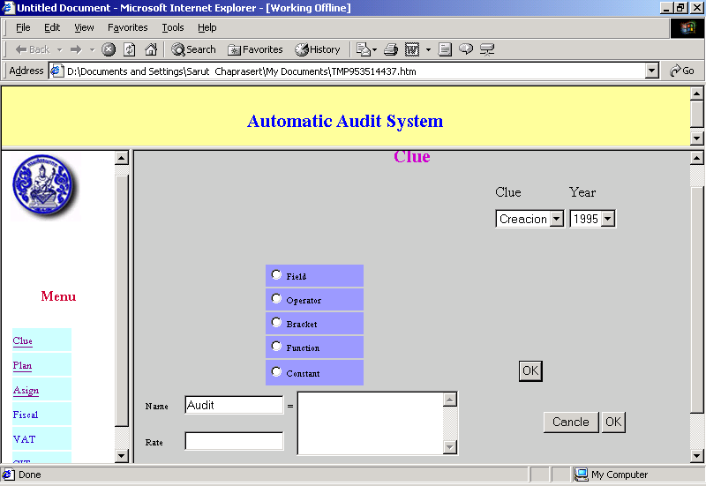

รูปที่ 3.1 แสดงโปรมในส่วนของ Clue

  - ส่วนของ Plan
3.2.1ส่วนของ PLAN มีรูปแบบดังรูป

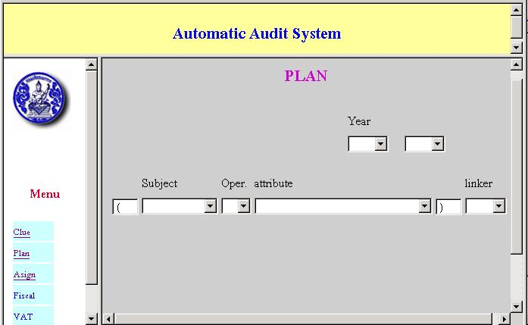
รูปที่ 3.2 แสดงหน้าต่างของ plan
3.2.2 จะมีส่วนต่างๆดังนี้
3.2.2.1 ส่วนกำหนดปีในการ ตรวจสอบ
3.2.2.2 ส่วนกำหนด รายละเอียด ในการตรวจสอบ
3.2.2.3 ปุ่มยกเลิกค่าที่กำหนดไป
3.2.2.4 ปุ่ม OK จะทำการตรวจสอบข้อมูลใน DATABASE แล้ว นำค่ามาแสดงที่ ช่องว่าง
3.2.2.5 Text box แสดงจำนวนตารางทั้งหมด
3.2.3 จะทำการ Link ข้อมูลกับ DATABASE เพื่อตรวจสอบสิ่งที่กำหนดมานั้น มีกี่ Table
3.2.4 สามารถที่จะมีการ AND , OR และ () เพื่อให้สามารถกำหนดรายละเอียดที่ต้องการได้ครบและตามที่ต้องการ
3.2.5 เวลาแสดง Block ที่ใช่ในการกำหนดต่างๆ จะแสดงที่ละบรรทัด แล้วถ้าทำการเลือก AND หรือ OR จะแสดง Block บรรทัดต่อไปขึ้นมา
3.2.6 ถ้าเลือก END จะ Show ปุ่มต่างๆ เพื่อให้เลือกว่า OK เพื่อหาตารางเลย หรือ เลือก ยกเลิกเพื่อที่จะกำหนดค่าใหม่
3.2.7 ถ้าเลือก OK ก็จะแสดงค่าของ Recode ใน ฐานข้อมูลออกมา

3.3 ส่วนของ Assign
3.3.1 ส่วนของ Assign มีรูปแบบดังรูป
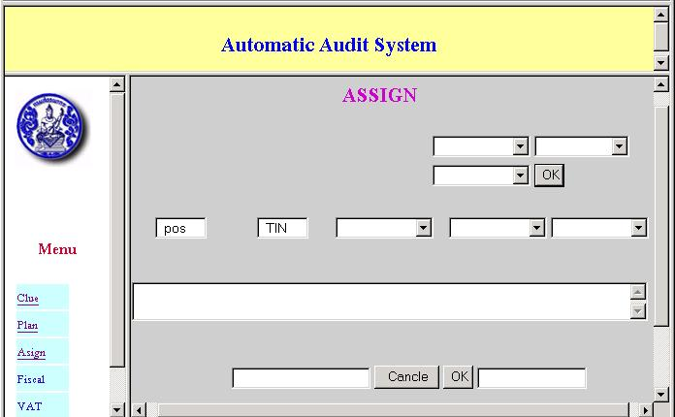

รูปที่ 3.3 แสดงการหน้าต่างของ Assign

3.3.2 รายละเอียดของส่วนต่างๆ จะมีส่วนต่างๆดังนี้
3.3.2.1 ส่วนกำหนดว่าจะให้จัดลำดับความสำคัญตัวไหนและ จัดลำดับยังไง มากไปน้อย ,น้อยไปมาก หรือ Random
3.3.2.2 ส่วนกำหนด รายละเอียด ในการตรวจสอบ โดยจะมีลำดับ และ TIN เป็นตัว fix อยู่ ซึ่งจะไม่สามารถเปลี่ยนได้
3.3.2.3 ปุ่มยกเลิกค่าที่กำหนดไป
3.3.2.4 ปุ่ม OK จะทำการตรวจสอบข้อมูลใน DATABASE แล้ว นำค่ามาแสดงที่ ช่องว่าง
3.3.2.5 Text box ให้ใส่ ชื่อ ผู้เรียง
3.3.2.6 Text box ใส่กลุ่มผู้เรียง
3.3.3 การกำหนดการแสดง สามารถกำหนดได้ว่าจะ แสดง ทั้งหมดกี่ ตาราง
3.3.4 ส่วน Link จะทำการ Link ข้อมูลกับ DATABASE เพื่อ Show ข้อมูลทั้งหมด ตามจำนวน Table ที่ กำหนด
3.3.5 การเลือกค่า ถ้าเลือก OK จะ Show ข้อมูลใน DATABASE ตามจำนวน Table ที่ กำหนด

3.4 ส่วนของ Fiscal
เป็น Module สำคัญส่วนหนึ่งในระบบ Audit เพราะ Fiscal System เป็นระบบที่ทำงานโดนทำหน้าที่ตรวจสอบ และคัดเลือก line ในการตรวจสอบ หรือเลือก line ในการสอบสวนกลุ่มผู้เสียภาษี เขตใด เขตหนึ่ง , ภาคธุรกิจใด ธุรกิจหนึ่ง โดยอาศัยวิธีการเปรียบเทียบ stat ฐานภาษีของกลุ่มนั้น
กลุ่มธุรกิจนั้นๆ เป็นเปอร์เซ็นต์ แล้วคัดเลือก ผู้เสียภาษีในเขตใดเขตหนึ่ง ซึ่งมีเปอร์เซ็นต์ของ ฐานภาษี , ภาษีที่จะต้องชำระ ต่อ ค่า GDP ของแต่ละพื้นที่

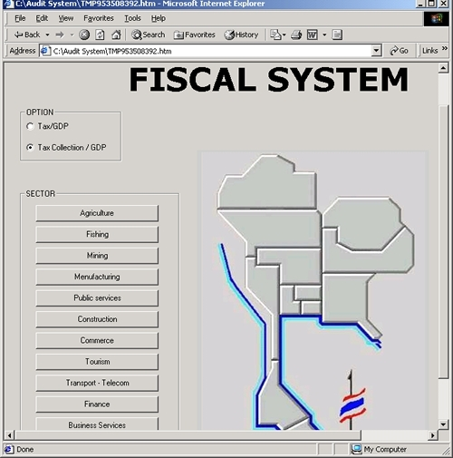

รูปที่ 3.4 แสดงหน้าจอหลักของ ระบบ

3.4.1 การทำงานของระบบ

Interface ของระบบ ถูกออกแบบบน Web Base Technology โดยใช้ Internet Explorer 4.0 หรือรุ่นหลังจากนี้ในการ Browse
จากหน้าจอหลักจะแบ่ง Interface เป็นส่วนใหญ่ สองส่วนคือ
3.4.1.1 ส่วน Input สำหรับให้ User กำหนดค่า Option และเลือก Sector ในการตรวจสอบ
3.4.1.2 Tax Option เลือกคำนวณจาก Tax Base หรือ Tax Collection
3.4.1.3 SECTOR เลือกภาคธุรกิจในการเข้าถึงกลุ่มธุรกิจแต่ละกลุ่ม
3.4.1.4 MAP เลือกพื้นที่
3.4.2 ส่วน Output สำหรับ แสดงค่าผลการคำนวณเพื่อใช้ในการพิจารณาตรวจสอบต่อไป
3.4.2.1 MAP แสดงค่าการคำนวณในแต่ละพื้นที่ (ค่าที่แสดงมีสองสี สีแดง และสีเขียว
3.4.2.2 text แสดง Status ว่าคำนวณจากอะไร
ข้อมูลที่นำทดสอบเป็นข้อมูลที่สร้างขึ้นมาเอง เปิด Fiscal System Page จากหน้าจอเมนูหลัก เลือก Option ที่ใช้ในการคำนวณ Tax / GDP คลิกปุ่ม Fishing เพื่อกำหนด กลุ่มธุรกิจในการตรวจสอบ จากผลการทดลอง จะเห็นว่าค่าที่แสดงบน Map จะมีสีต่างกัน คือ สีเขียว และ สีแดง ซึ่ง สีเขียว หมายถึง ไม่มีความเสี่ยง สีแดงหมายถึง พื้นที่นั้น(กลุ่มธุรกิจ) ที่เลือก มีความเสี่ยง

  - Form VAT
เป็นการดึงค่ามาจาก ฐานข้อมูลเพียงอย่างเดียว มี form ดังรูป

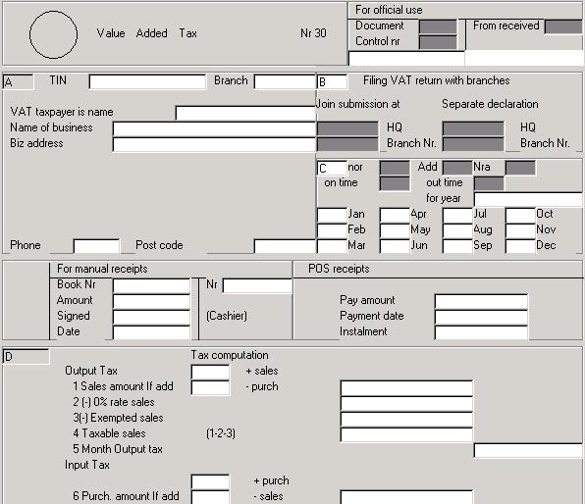
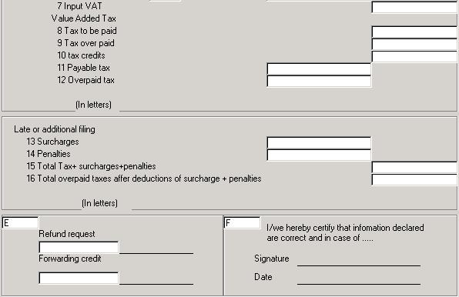
รูปที่ 3.5 แสดง Form VAT

  - Form CIT
เป็นการดึงค่ามาจาก ฐานข้อมูลเพียงอย่างเดียว มี form ดังรูป
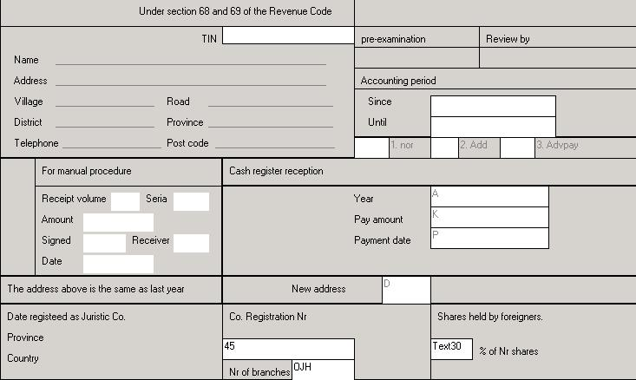
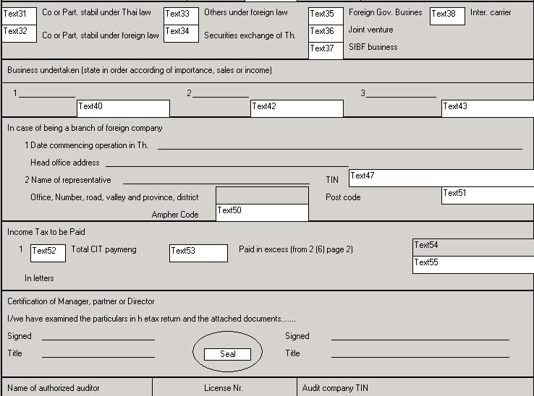

รูปที่ 3.6 แสดง Form CIT

